精神保健福祉瓦版ニュース Ｎｏ．２０７ 秋号
2020.９.23
福島県精神保健福祉センター
TEL 024-535-3556 ／ FAX 024-533-2408
こころの健康相談ダイヤル 0570-064-556（全国統一ナビダイヤル）
URL http://www.pref.fukushima.lg.jp/sec/21840a/
この「精神保健福祉瓦版ニュース」は、精神保健福祉についての情報及び関係機関等の活動内容などを
紹介するため、年４回程度発行しています。

主な内容
❑特集 ＜自殺予防対策＞
・自殺も自殺対策も、あなたの身近なところにある 福島県自殺対策推進センター
・自殺対策普及啓発事業について 福島県保健福祉部障がい福祉課
・いのち支える自殺対策推進センター紹介と市町村の自殺対策について
いのち支える自殺対策推進センター（JSCP）
❑トピックス１ ＜依存症相談拠点としての取り組み ①関係機関との連携＞
❑トピックス２ ＜各研修会実施報告＞
❑コラム 『精神科の治療 ～バランスという視点～』
精神保健福祉センター所長 畑 哲信
❑連載 ＜ピアの部屋＞ 福島県におけるピアサポート活動の紹介②
❑令和２年度事業計画（9～12月予定）
=================================================================================
【特集】自殺予防対策

自殺も自殺対策も、あなたの身近なところにある

福島県自殺対策推進センター
自殺対策は自分自身にあまり関係がないと思われがちです
実際、半数以上が自殺対策は自分自身に関わる問題だと思っていません。
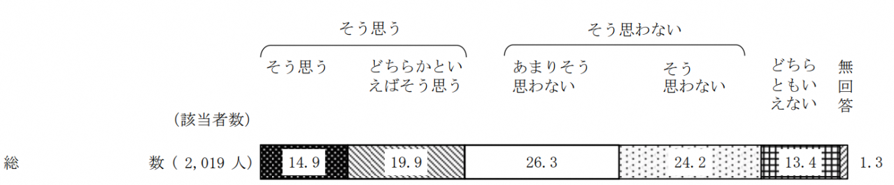
（『平成28年度自殺対策に関する意識調査』^{＊１}より引用）
自殺は意外と身近です
・自殺で亡くなる人は交通事故で亡くなる人より約６倍多い。
（令和元年における交通事故の死者数…約3,200人、自殺者数約20,000人）
・失業率と自殺死亡率には相関がある^{＊２}。
・失業者数は197万人で６か月連続で増加^{＊３}
・新型コロナウイルス感染症の影響による解雇と雇い止めの人数が５万人を超えた^{＊４}
・福島県の雇用情勢は、新型コロナウイルス感染症の影響から、弱まりの動きが続いている^{＊5}

失業率の高まりから、自殺リスクが高まることが懸念されます。
令和２年9月の現状

誰でも災害（台風、震災、感染症など）や自分を取り巻く環境の変化の影響を受けて
自殺リスクが高まる可能性があります。

やはり、自殺は意外と身近な問題であり、同様に自殺対策も身近な問題と捉えてほしいと思います。
しかし自殺対策は人の命を守るという目的のため、医療・福祉の専門家やゲートキーパー研修を受けた人に任せることだと敬遠されるかもしれません。
ですが、日常の仕事や生活の中にあるもの、思いがけないことが自殺に傾いた人を救っているかもしれません。
＊＊＊
観光地での事例
３年ほど前、自殺の名所として有名な海沿いの名勝において、大ヒットスマートフォンアプリの影響で観光客が増加した時期に、自殺者が減少したというニュースがありました。
＊＊＊
スナックのママ的な存在
あるとき、知人がこんな話をしていました。
学校や社会で受け入れてもらえなかった、小児期から高次脳機能障害を抱える人や発達障害疑いの人と接する中で、ユニークな人、行き詰まってる人、色んな人にまるっとOKを出してくれるスナックのママ的な存在が大事なのかもしれないと思った。
知人(心理職)
傾聴の大切さはよく言われますが、話を聴く人がスナックのママという発想はしたことがありませんでした。そこで、スナックと自殺対策について考えてみました。
スナックにお客さんが来店する目的は、ママや店員、客同士のコミュニケーションです。自殺総合対策大綱では、生きることの阻害要因として「孤立」が挙げられていますが、コミュニケーションを目的に訪れる場があることは、孤立防止、ひいては自殺対策につながる可能性を持っていると考えられないでしょうか。
この考えについて幾人かの知人に話を伺ったところ、以下のようなお返事をいただきましたので紹介します。（※掲載許可はいただいています）
飲食店は、楽しい時間を過ごせるように美味しい料理、会話を心がけます。他のお客様もいらっしゃるので、（悩みごとなど）個人的な深い会話はしにくい環境にあるかもしれません。
飲食店店長
だれもがフラッと入れるお店とか、愚痴やら色々と聞いてくれるお店って有りですよ。
会社員

マルチミュージシャン
スナックやライブバー等は、あくまでも「嗜好」の店という位置付けであると思います。
ただ、そういうお店が、地域の社交場としての機能を果たしていたことも考えられます。メンタルヘルスの維持という点からだと、地域の情報交換や、楽しみ（余暇）のための場所という点で、一定の役割を果たしていることもあるとは思います。
実際に、ライブ等に足を運んでくださる方は、非常にメンタルが弱っている方もいらっしゃいます。この場合は、場所に対してというよりは、演者に期待感が向けられていると考えるべきだと思います。
一方、そういった場所を介して、新たなコミュニティを形成していることもありますので、メンタルヘルス維持という観点での効果というのもあるのかもしれません。

＊＊＊
スナックでは顧客の常連化が起こっていたり、楽しい雰囲気もあるので、悩みを深めた人が初めて行く場としては難しいかもしれませんが、日本全国に10万軒以上あると言われるスナックが地域の人たちの身近な居場所となり既に孤立防止に役立っている可能性はあります。孤立を防いでいるということは、自殺対策に効果を発揮している可能性のある場と言えるのではないでしょうか。

観光地に人が居るだけで自殺予防になったり、スナックがカウンセリング的な役割・ゲートキーパー的な役割を果たしているかもしれません。既に社会の中に存在している気軽に立ち寄れる場所や、気軽に話ができる人、見聞きする身近なものが、実は自殺対策になっているかもしれないのです。

自殺も自殺対策もあなたの身近にあります
自殺予防には、たくさんの人が関わることが大切です。自殺対策のかなりの部分は、今ある様々な仕事や生活の中に、自殺対策の考え方や手段を少しプラスしていく、というところにあります。
特に人とコミュニケーションをとる仕事や人の集まる場所で働く人たちは、思いがけないところでゲートキーパーになりうるのです。身近な人がいつもと様子が違うと気づいたら声をかけたり、話を聴いたりすることがゲートキーパーになります。

また、自分達の身近な人たちだけでなく、顔は見えないけれど弱っている人たちが大勢いることが明らかな時は、その人たちにも思いを馳せてほしいと思います。「自分の役割だけを全うしていればいい」と満足せず、自分たちのもと（相談窓口、観光地、飲食店など）へ来た人・来てくれるかもしれない人たちに、可能なら「あなたが傷ついていることに気づいているよ」というメッセージを発信してほしいと思います。それが思いがけないところで、接した人に元気を与えたり、救われるきっかけになったりするかもしれません。
（自殺対策連携推進員 上里彩夏）
出典
^{＊１} 厚生労働省『平成28年度自殺対策に関する意識調査』https://www.mhlw.go.jp/stf/seisakunitsuite/bunya/0000155452.html
^{＊２} 福島県精神保健福祉センター『自殺対策メールマガジン第２号』https://www.pref.fukushima.lg.jp/sec/21840a/zi-02.html
^{＊３} 総務省統計局『労働力調査（2020年7月分）』https://www.stat.go.jp/data/roudou/sokuhou/tsuki/index.html
^{＊４} (一社)共同通信社「コロナ解雇、8月末で5万人超に」https://this.kiji.is/673335163158103137?c=65699763097731077
^{＊５} 福島労働局『最近の雇用失業情勢（令和２年７月分）』
https://jsite.mhlw.go.jp/fukushima-roudoukyoku/jirei_toukei/koyou_toukei/koyou_situgyou_00004.html

自殺対策普及啓発事業について
福島県保健福祉部障がい福祉課

9月は、世界自殺予防デー（9月10日）や自殺予防週間（9月10日～16日）により全国的に普及活動が行われています。福島県では、9月と3月の各1ヶ月間を「自殺対策強化月間」と定め、自殺防止のための普及啓発活動に取り組んでいます。
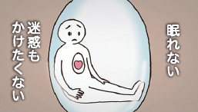
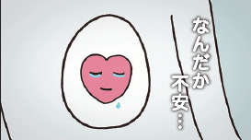
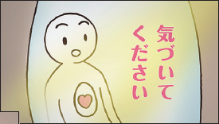
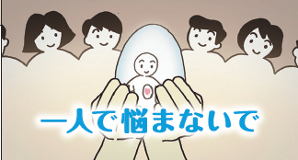
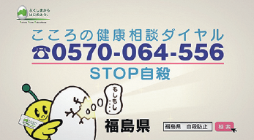
今年度は、自殺対策強化月間に放送していたテレビＣＭを一新しました。
悩みを抱え一人で卵の殻に閉じこもる方が、周りの支えに気づき、殻を破り相談の第一歩を踏み出すストーリーです。９月１０日～１６日の間に、県内民報各放送局で放送されます。
さらに、若年層の自殺対策として、ウェブ上で自殺に関する用語（「死にたい」、「自殺 方法」など）を検索した方へ対して相談を促すメッセージや相談先のページを広告表示し相談機関につなげる「検索連動広告事業」も開始しております。
今年は、新型コロナウイルス感染症による社会生活等への影響が拡大している状況であり、さらなる支援体制の強化が求められます。誰も自殺に追い込まれることのない社会の実現を目指し、今後も自殺対策に取り組んでいきます。
（障がい福祉課）
いのち支える自殺対策推進センター紹介と市町村の自殺対策について

いのち支える自殺対策推進センター（JSCP）

厚生労働大臣指定法人いのち支える自殺対策推進センター（JSCP）は、我が国の自殺総合対策の牽引役として、「自殺対策の総合的かつ効果的な実施に資するための調査研究及びその成果の活用等の推進に関する法律（令和元年法律第三十二号）」が定める指定調査研究等法人として、この４月に活動をスタートさせました。
「誰も自殺に追い込まれることのない社会」の実現を目指し、職員一人ひとりが「自殺対策の先には、人のいのちや人生があること」を肝に銘じて、必要なあらゆる関係者との協働を模索しつつ、常に自殺対策の現場を意識しながら「当事者」や「支援者」との対話を繰り返し、自殺対策を「生きることの包括的な支援」として推進しています。
JSCPの大きな特徴の一つとして、当センターの職員は、元自治体職員や民間団体職員、研究者や遺族支援に携わってきた者、現職の医師等、生きることの包括的な支援（自殺対策）の最前線で活動してきた経験を持つ者ばかりです。
自殺対策の最前線で昼夜を問わず、自殺対策のエリアマネージャーとして、地域における自殺対策を推進している地域自殺対策推進センターの皆さんの取組を支援するとともに、それを通じて市町村の皆さんを支援していくことが、私たちの重要なミッションと考えています。そうした背景から、JSCPには地域連携推進部が設置され、地域ブロック別に５人の地域支援室長が配置されています。
私たち地域連携推進部の役割は、地方自治体の皆さんの自殺対策に関する御用聞きと考えています。このため５月２１日には、自治体担当者の皆さんが気軽に相談をできるよう、「いのち支える自治体コンシェルジュ」を開設いたしました。自治体コンシェルジュは、
- 自治体から寄せられる、自殺対策に関連する質問・相談等に直接対応する窓口として、自治体の取組みを支援する
- 相談を通じて把握した課題等に関する情報を、各地域センターと共有することで、支援ノウハウの蓄積を図るとともに、自治体向けの研修や啓発ツール等の作成及び政策立案につなげる
という、大きく２つの役割を担っています。
これまでに500件を超える問い合わせをいただいており、自殺対策に関わるQ&Aの更新版も6月12日に提供させていただきましたので、Q&Aでまず確認をして、分からないことは遠慮なくメールで聞いてください。
これからの市町村における自殺対策については、次のようなことを考えています。
まず、求められるのは、新型コロナウィルス感染症拡大による自殺リスクの高まりに対応することだと思います。既に、市町村の自殺対策担当部局には、もともと問題を抱えた人たちが新型コロナウィルス感染症拡大により、相談の連絡を寄せているかも知れません。その方々の話を傾聴し、ニーズを把握し、寄り添いながら丁寧に支援することが大切であるのは間違いありません。
それに加えて、生活保護や生活困窮者自立相談支援事業の窓口等、様々な相談窓口に訪れた人の自殺リスクを把握し、必要な支援につなぐことが求められると思います。その際、厚生労働省からの事務連絡「新型コロナウィルス感染症に関連した生活に困窮した方からの相談対応」（都道府県、指定都市、中核市自殺対策主管部局、民生主管部局宛、令和2年6月22日）に添付された「相談者の自殺リスクに気づき、支援につなげるために」と「相談窓口のご案内」資料（JSCP作成）をご活用いただければ幸いです。
もう一つ大切と思われることは、生きることの包括的支援としての自殺対策を組織横断的に推進するために必要な自殺対策計画の策定や進捗管理です。新型コロナウィルス感染症拡大の影響で業務が多忙になっており、とても難しいと思われるかもしれません。しかし、自殺対策計画がまだ策定されていない市町村におかれましては、新型コロナウィルスの問題があるからこそ、「急がば回れ」で自殺対策計画の策定をされることをお奨めします。JSCPはそのために必要な支援（例えば、地域センターが開催される研修会に講師等として協力させていただくなど）を、福島県地域自殺対策推進センターを通じてさせていただきます。計画策定や進捗管理にあたり、困っていることや聞きたいことがあれば、私ども北海道・東北ブロック担当コンシェルジェにお問い合わせください。

北海道・東北ブロック担当コンシェルジュ紹介
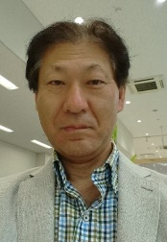  大月良則  地域連携推進部長  昨年まで長野県の健康福祉部長を務  めていました。自治体の皆さんの悩  みや苦労を共有し、一緒に取組ませ  ていただきます。 |  | 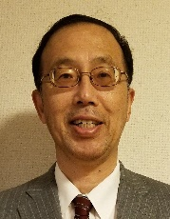  反町吉秀  地域支援室長（北海道・東北ブロック）  青森市在住です。（青森県立保健大  学教員が本務）保健所長経験者です。  小規模市町村を大切にしたいです。

4月に当センター内に設置された『依存症相談拠点』としての大きな役割に“関係機関との連携”があります。その基盤づくりとして、医療、司法機関、市町村等の関係機関、回復支援施設、自助グループ等とネットワークの構築を目的とした“アディクションスタッフミーティング”をこれまで開催してきました。その具体的な内容は以下のとおりです。
【トピックス１】
依存症相談拠点としての取り組み ①関係機関との連携
今後、精神科病院や一般診療科クリニック、救急医療などとの連携も視野に入れて、関係機関の方々と連携が図れるよう開催していきたいと考えています。
【ミーティングの目的】
■関係機関におけるアディクション関連問題への取り組み状況の共有と地域で支えるネットワークづくり・顔の見える関係づくり
■アディクション、依存症関連問題の理解促進
■依存症者当事者・家族へのタイムリーな支援体制の検討
■相談支援者等の自己研鑽と支援にあってのストレス軽減
対 象：県相談機関、国司法関係機関、県内精神科病院、相談支援事業所等の支援者
場 所：福島県精神保健福祉センター 等
 | 開催日・参加者 | 実 施 内 容
１ | 平成30年10月4日  参加者：33名 | （１）情報提供 ギャンブル障がい回復トレーニングプログラムについて  （２）事例検討  覚せい剤使用による初犯、ＨＩＶ感染のある事例への支援経過  （３）ミーティング ～ワールドカフェ方式による情報交換～
２ | 平成30年12月4日  参加者：34名 | （１）情報提供  ・『平成30年度東北アルコール関連問題学会 大会報告』  ・日本アルコール看護研究会開催情報  （２）事例検討 65歳 単身のアルコール依存症者への支援方法  （３）ミーティング
３ | 平成31年2月7日  参加者：  午前 14名  午後 37名 | 午前（特別開催）  茨木ダルク映画『まっ白な闇』（監督・脚本・原作 内谷正文）上映  午後（１）情報提供  ・カードゲーム型支援ツールＣａｎ-ＪＯＵＲＮＥＹ（キャンジャーニー）について  ・依存症対策全国拠点機関設置運営事業依存症依存症相談対応指導者養成研修（アルコール依存0・薬物依存・ギャンブル依存）  ・薬物使用等の罪を犯した者に対する刑の一部執行猶予について  （２）ミーティング
令和元年度
 | 開催日・参加者 | 実 施 内 容
１ | 令和元年６月６日  参加者：３３名 | （１）情報提供  ・福島県の薬物乱用の現状について 県薬務課  ・ギャンブル障がい回復トレーニングプログラムについて  県精神保健福祉センター  （２）事例検討 ゲーム依存事例への対応 （３）ミーティング
２ | 令和元年８月1日  参加者：５１名 | （１）情報提供 ゲーム依存への対応の基本と最近のゲーム依存  （２）体験談 薬物依存、アルコール依存、ギャンブル依存の家族  （３）ミーティング
３ | 令和元年１０月３日  参加者：５８名 | （１）体験談 磐梯ダルク 利用者  （２）講演『薬物依存症への具体的な支援』  講師 福島学院大学講師 北本明日香  （３）ミーティング
４ | 令和元年１２月６日  参加者：３１名 | （１）施設見学 自立支援促進センター  （２）講義 福島保護観察所の薬物事犯への取り組み （３）事例検討
５ | 令和２年２月６日  参加者：３５名 | - 情報提供  ・ぱちんこ業界の依存症対策と当社の取り組み ニラク  ・研修復命『依存症対策全国拠点機関設置運営事業ギャンブル等依  存症研修』  （２）ミーティング『地域でのネットワークを考える。』
令和２年度
 | 開催日・参加者 | 実 施 内 容
１ | 令和2年7月2日  参加者：２３名 | （１）情報提供  『依存症相談拠点について』障がい福祉課・精神保健福祉センター  （２）プレ体験『ＳＡＴ－Ｇプログラムについて』 （３）ミーティング
２ | 令和2年9月3日  参加者：３０名 | （１）情報提供  『ネット依存の理解と依存』研修復命と事例紹介  精神保健福祉センター  『自殺対策推進センターからの情報提供』  （２）『自助グループを知ろう！』 メッセージAA福島地区広報委員会  体験談 県内の自助グループの状況 （３）ミーティング
３ | １１月５日 | 予定内容  （１）施設見学 更生保護施設 至道会 （２）事例検討 （３）ミーティング
今年度は、コロナウイルス感染防止のため、開催方法を検討しながら実施しています。
奇数月第１木曜日午後に開催予定です。
是非、ご参加ください。支援者も孤独になります。同じような仲間がいて知恵を出しあえるといいなと。
思春期精神保健セミナーを開催
【トピックス２】 各研修会を開催しました
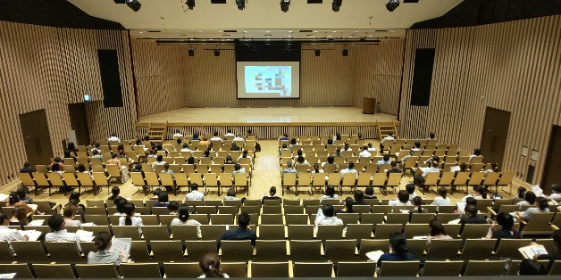
8月21日、郡山市中央公民館（勤労青少年ホーム）において思春期精神保健セミナーを開催しました。
セミナーでは、独立行政法人国立病院機構久里浜医療センター ネット依存治療研究部門 医療福祉相談室長の前園真毅先生より、「ネット依存（ゲーム障害）の理解と対応～家族・支援者にできること～」と題してご講演をいただきました。
当日は、一般の方を始め、教育、医療、行政等の各方面から149名の参加がありました。特に、教育関係者が全体の6割を占め、その関心の高さが窺えました。
開催にあたっては、新型コロナウイルス感染症の全国的な流行状況を考慮して、急きょ実施方法を変更し、Web会議システムで講師と会場をつなぐオンライン研修を行いました。事前リハーサルは行っていたものの、機器の不具合により開始時間が遅延するトラブルが発生してしまい、前園先生や参加者の皆様には大変ご迷惑をおかけしました。
研修内容は好評で、アンケートでは9割の方が「理解できた」と回答していました。「ネットに依存する仕組みが分かった」「海外の取り組みについて紹介があり、これからの日本にも必要だと思った」「実際の映像や事例があって分かりやすかった」「具体的な支援、働きかけについて学べた」といった感想も頂きました。
研修会の開催方法に課題が残りましたが、ネット依存（ゲーム障害）について正しく理解し、対応を考えるよい機会となりました。

ネット依存（ゲーム障害）について ～思春期精神保健セミナーに参加して～
依存症相談員 新藤明美
私が、この研修の中で印象に残ったのは、支援者として本人・家族にどう関わるかということです。
前園先生のお話では、ネット依存（ゲーム障害）には様々な背景があるということです。まず、環境的要因として、いじめ・友人が少ない・学校が楽しくない・居場所がない・親との不安定な愛着関係などがあり、さらに、いつでもゲームができる環境にあるということです。また、発達課題の問題として、幼児期前期の自律性の部分から欲求不満耐性の低い性格が形成される可能性があることや、青年期の自我同一性の確立がなされないことから様々な葛藤があり、ネットやゲームが逃げ場となりやすいということがあげられました。そして、生物的には、ゲームをすることにより、脳の快楽物質であるドーパミンが放出され、脳内変化によるコントロール障害となってしまうということです。
では、このようなゲームに依存的になっている子どもの保護者に対し、支援者はどう関わっていけばいいのでしょうか。前園先生が強調されたのは、家族は支援の対象であり、最重要キーパーソンであるということです。家族は本人が起こしている不適応行動の一つ一つに毎日対応せざるを得ない状況にあり、疲弊していることが多いことから、支援者としては、この家族の話を傾聴し、共感し、ともに解決策を考えていくという姿勢が大切ということです。
解決策としては、目指すところは、ネットやゲームが本人にとって2番になることです。そのためには、本人をゲームのバーチャルの世界から、現実の世界へと少しずつ引き戻さなくてはなりません。現実の人との温かい関係によって、少しずつ本人の意識が変わってくると考えられることから、家族や支援者は本人を傷つけない、責めない、安心して話せる人でなければなりません。
前園先生は、まずルールを作るというのがその第一歩と話しています。しかし、そのルールはあくまでも本人の希望を聞き、その意向を反映させたものでなければ意味がありません。親が決めて一方的に守らせようとするのは解決には向かいません。本人がちょっと頑張ればできそうなレベルにするのが、コツといえます。そして、そのルール作りのプロセスこそが建設的対話を強化していくものと考えられます。ルールは守ることより、定期的なUPDATEが大切と前園先生は話していました。
どの依存症にも言えることですが、家族と本人の回復はAddictionからConnectionです。これから、ネット依存に対して正しい理解、適切な対応ができる支援者を増やしていきたいと思います。
ネット依存（ゲーム障害）臨床的特徴
１ ゲームのコントロールができない。
２ 他の生活上の関心事や日常の活動よりゲームを選ぶほどゲームを優先。
３ 問題が起きているがゲームを続ける、または、より多くゲームをする。
重症度
４ ゲーム行動のためにひどく悩んでいる、
または、個人・家族・社会における学業上または職業上の機能が充分に果たせない。

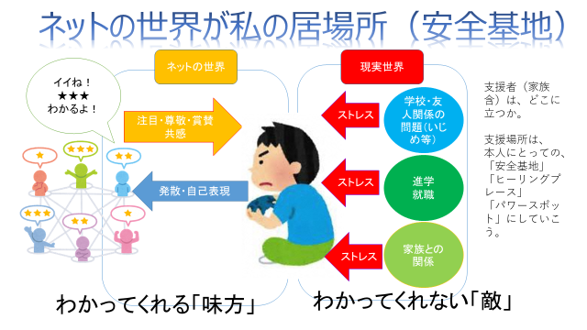

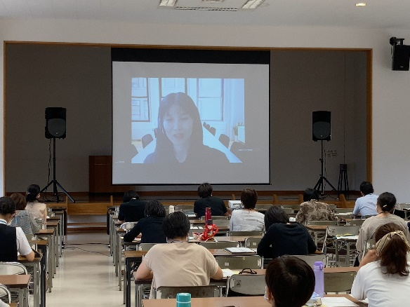
アウトリーチ研修会を開催
９月２日（水）１３:３０～１５：３０ 郡山市労働福祉会館におきまして、今年度第1回目となる研修会を開催し、県内各地より６２名の方々（市町村、医療機関、相談支援事業所、地域包括支援センター、保健福祉事務所等）にご参加いただきました。
講師に国立精神・神経医療研究センター 地域・司法精神医療研究部長 藤井千代先生をお迎えし、「精神障がい者の地域生活と医療のあり方を考える」という演題にてご講演いただきました。
今般の情勢により、藤井先生にご来県いただくことが難しく、サテライト形式での開催となりましたが、「精神障害にも対応した地域包括ケアシステム」「措置入院者の退院後支援」の概要紹介をはじめ、各制度のなかでのアウトリーチに求められる機能・役割についてご講義いただき、それぞれの制度に共通する目的は「関係機関の連携」であることを改めて学ぶ機会となりました。
なお、今年度２回目となる研修会の開催を予定しておりますので、ご参加いただければ幸いです。
（本誌最終ページをご覧ください。また、関係機関へ別途ご案内いたします）

アウトリーチ推進事業の進捗状況

各圏域保健福祉事務所・中核市保健所より依頼を受け、アセスメント同行訪問・事例検討会・継続的同行訪問等の支援を行っております。
令和２年８月３１日現在

支援件数５０件（うち、支援継続中２３件・支援終了２７件）
アセスメント同行訪問 ８８回実施 ８０時間１０分
事例検討会 ２９２回実施 ３４７時間１０分
継続的同行訪問 １６４回実施 １６０時間２０分
延べ走行距離 ２２，５４７㎞ ★地球半周（２０，０００㎞）を超えました！
延べ所要時間 ９０７時間１０分
✾今後とも私たちReMWCATの活動にご理解とご協力を賜りますようお願い申し上げます✾

精神疾患は心理－社会－生物学的疾患であると言われています。落ち込むとか病的な考えになってしまうとかいった症状は心理的な次元のものです。心理に影響するのはさまざまな社会生活上のストレスであり、また症状のために社会生活が損なわれるといった側面は社会的側面です。そして、そうした病的なものが出てくる背景には、脳のバランスの崩れという生物学的次元が関わっています。そして、精神疾患の治療も、こうした三つの側面に対して行われますが、やはり中心となるのは生物学的側面で、現在は、薬物療法がその代表です。
【コラム】精神科の治療 ～バランスという視点～
福島県精神保健福祉センター 所長 畑 哲信
さて、その薬物療法ですが、精神疾患は脳というシステムの病気で、「ここが悪い」というふうに部位を特定できるようなものではない、という特徴があります。たとえば、統合失調症はドーパミンの異常という風に言われることがありますが、実はドーパミンだけでなく、セロトニンやノルアドレナリンなど様々な要素がお互いに関連しあって一つの病気を作り上げています。ですので、一時は、ドーパミンだけに効く薬、というものが開発されていたことがありますが、最近はほかの物質にも作用のある薬のほうが使われています。つまり一つの物質だけをターゲットにしていては、かえってシステムのバランスが整いにくい、と言えるでしょう。最近は、さらには、同じドーパミンに作用する薬でも、単にドーパミンの働きを抑えるだけではなく、時にはドーパミンの働きを助けるというように、働きを調整してバランスをとるタイプの薬も使われています。また、精神疾患の治療は、治療してすっかり治ってしまう、ということは少なく、治療を続けながら安定した状態を保つ、というメンテナンス的な治療であるということも念頭に置く必要があります。そうした意味でも、脳のシステムのバランスを保つというイメージがぴったりするでしょう。
バランス、という見方は、薬物療法だけでなく、診察や個別面接など、心理的な働きかけにおいても当てはまります。ここで、バランスが求められる主体は患者本人です。本人の生活の中で、バランスを崩しそうになった時に、ちょっと支援者が支えてバランスを戻してあげる・・そういう支援が理想です。バランスを取るときには大きな動きは禁物で、最小限の動きで対応することがコツです。たとえば、突然、強い口調で指導する、といったことは、途端に相手のバランスを崩してしまいかねないことです。上手なバランスのとり方というのは、それができていると、一見、「何も言わず話を聞いているだけ」のように見えつつ、「会うとほっとする」と感じられるような接し方になります。話を聞いているだけ、のようで、ちょっとした相槌の打ち方やコメントのしかたで、バランスをとっているのでしょう。精神保健や医療では、たとえば精神疾患が再燃して入院する、というように大きな動きが必要となることもありますが、相手の人生を支える大部分は、こうしたバランスを取る支援となります。

１ はじめに
【連載】ピアの部屋 福島県におけるピアサポート活動の紹介②
精神障がいに罹患した方々が地域の一員として安心して自分らしく生活する体制づくりをするには、当事者の視点を重視した支援の充実が重要です。
福島県では、精神障がいの経験を生かして仲間同士支え合う活動をする精神障がい者ピアサポーター（以下ピアサポーター）を養成し、県内の地域移行・地域定着に関する事業にご協力頂いています。
ピアサポーターの方々のご活躍を広めるため、この瓦版でも定期的に県内のピアサポート活動を取り上げていきたいと思います。

２ ピアサポート活動の紹介
今回は、いわき市を中心に活動しているピアサポートグループ、「時の風」をご紹介します。当事者・家族・支援者が交流することで生活の質の向上を図ること、ピアサポート活動の促進を図ることを目的として活動されています。主な活動は下記のとおりです。

主な活動：毎月ピアサロン「サンパティ」開催
普及啓発活動（映画上映会、リカバリーストリー発表会等）
ピアサポーターと当事者の交流会開催
等

３ 時の風 代表より
時の風 代表より活動紹介をしていただきました。

私たちは浜通りを中心に活動している任意団体です。
私は平成２４年度ピアサポーター養成研修受講後に「時の風」を設立しました。
精神疾患者の闇の深さや息苦しさを感じたからです。また、精神疾患者は病気プラス、一人一人の性格が加わるので、一律の治療ではなくオーダーメイド的治療が必要で、周りの医療関係者や支援者の方々をみて、皆さん大変なお仕事をなさっていると思いました。当事者として何が出来るのか考え、とりあえず当事者皆が集まって雑談が出来る場所があればと思いました。新田目病院さんの御協力もあり病院向かいの元喫茶店「れんが」をお借りすることが出来ました。時間はAM１１：００～PM２：００までとして、皆でお茶を飲みお弁当を食べ、たわいもない話をしていました。来月も会えることを楽しみに1ヶ月を頑張って生きようと思う心が皆に芽生えていったのかもしれません。その後、人が増えてきたのを機に「サンパティ」と名称を変更しました。
「時の風」ではサンパティの運営方法の検討や企画を行っています。また、私たちの活動を理解してもらうために各医療機関や家族会、支援者、各地域の民生委員の方々のところへ行き、お話をさせて頂きまし
た。そのほかにも映画上映会やピアサポーターと当事者の交流会、他の施設への見学など、様々なイベントを行って参りました。
今後はコロナウイルスの感染流行もあり、「サンパティ」は２会場（「れんが」と平のT1ビル）にて予約制とし、各会場６名を定員として運営しています。また、２４時間電話相談も受け付けており、「夜眠れない」「孤独感や不安を感じる」など内容は問わず対応しています。
今年度は、「コロナの中での自分なりのライフスタイルを考える」、「個人や就労先でも役に立つコミュニケーション術 会話を楽しもう」などをテーマとし、活動して参りたいと思います。
今、闇の真っ只中にいる方や人生のどん底にいると感じている方々、私たちが寄り添いますから一緒に抜け出しましょう。

※問い合わせの際は医療機関や行政機関へお願いいたします。

精神保健福祉センター令和２年度事業計画（９～12月予定）
項 目 | 内 容
アディクション  フォーラム | 日 時：９月２４日（木）１３：００－１６：００  テーマ：あなたに伝えたい、依存症のこと  場 所：郡山市中央公民館 多目的ホール  内 容：基調講演『知って欲しい！身近にある依存症  ～なぜ、依存するのか。どう回復するのか～』  ギャンブル依存症問題を考える会代表 田中紀子先生  講演『回復を支える山梨モデルの取り組み』  グレイス・ロード ナイトケア事業部施設長 服部義光先生  さまざまな依存症者の体験談
第１回市町村自殺対策主管課長及び担当者  会議・研修会 | 日 時：１０月２９日（木）１３：３０－１６：００  内 容：Web会議支援ツール「Zoom」を使用してのオンライン会議・研修会  説明（１）市町村自殺対策計画の策定状況及び策定支援について  （２）「市町村で自殺対策を進めるために（令和2年度版）」について  （３）「ストレス対策ブック（高校生）2020～自殺予防教育のための指導者  の手引き～」について  （４）自殺対策メールマガジンの配信について  講義「確認シートを活用しての市町村自殺対策計画の進捗管理について」（仮）  講師 厚生労働大臣指定いのち支える自殺対策推進センター  地域支援室長 反町 吉秀 氏  情報交換「ウィズコロナにおける自殺対策」
項 目 | 内 容
特定相談 | 日 時：9月10日・10月8、22日・11月12、26日・12月10、24日  各日13:30～ ※予約制  内 容：思春期における心の健康（対人関係の悩み・不登校など）、  アディクション等に関する精神科医による相談
テーマ別研修 | 未定
アウトリーチ推進事業 研修会 | 日 時：１１月４日（水）１３：３０－１５：３０  場 所：郡山市総合福祉センター ５階集会室  内 容：講演「ひきこもりの理解と支援と、8050問題の課題  ～背景にある特性、生きづらさを考える～」  講師 鳥取県立精神保健福祉センター 所長 原田 豊 先生
依存症専門相談 | 薬物等の乱用・依存に関する相談（本人・家族等）予約制：１３：３０～  精神科医相談：毎月第３水曜日、専門相談員：毎月第３木曜日
ＧＡオープン  ミーティング | 毎月1回 最終水曜日１３：００～
薬物家族教室 | 日 時：毎月第３木曜日１０：００～１２：００  内 容：薬物問題等を抱えている家族の教室（ＣＲＡＦＴ）
ギャンブル  回復プログラム  （ＳＡＴ－Ｇ、ライト） | 本人対象のギャンブル依存からの回復プログラム。  毎月1回程度開催  完全予約制 当センターでの事前面接が必要です。
ギャンブル家族  ミーティング | 日 時：毎月第２木曜日１３：３０～  内 容：家族のための教室とミーティング（ＣＲＡＦＴ）
アディクション  スタッフミーティング | 目 的：依存症対応に関わる機関のスタッフの情報交換の場  日 時：奇数月第１木曜日 場所：当センター等  内 容：事例検討、情報交換、講義、その他
アディクション  伝言板 | 依存症自助グループや行政が開催する事業などの情報提供 月１回発行
自殺対策  ＪＪメルマガ | 支援者向けメールマガジン 月1回程度発行

＊詳細はお問い合わせください。 連絡先 ☎０２４－５３５－３５５６＊

